**Trường Đại học Công nghệ - ĐHQGHN**

**Khoa Công nghệ thông tin**

**BÁO CÁO**

**GIỮA KỲ XỬ LÝ ẢNH**



**Mã lớp học phần:** INT3404 1

**Giảng viên hướng dẫn:** Nguyễn Thị Ngọc Diệp

**Các thành viên** **trong nhóm**

1. Phan Đức Trung 19020471
2. Lê Văn An 19020205
3. Nguyễn Gia Cát Thành 19020443
4. Lê Trần Lâm Bình 19020226

Hà Nội, 2021

1. **Đề bài: Table cell structure detection**

Yêu cầu:

* Áp dụng thuật toán xác định ô trong bảng
* Tính toán tỉ lệ phần chồng chéo (iou)
* Tính độ chính xác trung bình của thuật toán

Dữ liệu: bộ dữ liệu có sẵn để test thuật toán.

1. **Giải thích cách làm**

Đầu tiên, import tất cả thư viện cần dùng:

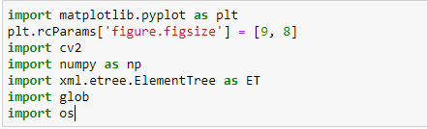

Viết các hàm cần dùng trong quá trình xác định ô và đánh giá thuật toán.

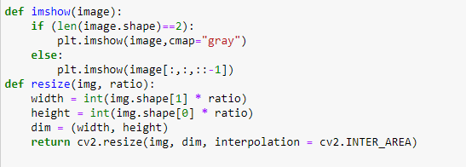

Hàm getCorrectBound() là kết quả chính xác đã có sẵn, được sử dụng để đánh giá thuật toán. Hàm này sử dụng file xml để trả về một mảng có chứa tọa độ của các đường viền cần xác định.

Hàm iou đánh giá độ chính xác của thuật toán, nhận tham số đầu vào là tọa độ các điểm trên trái và dưới phải của đường viền từ thuật toán và từ kết quả chính xác. Hàm này trả về tỉ lệ phần trăm chính xác của thuật toán so với kết quả mong đợi. Thuật toán có hàm đánh giá iou với giá trị lớn hơn 0.5 được xem là một thuật toán tốt.

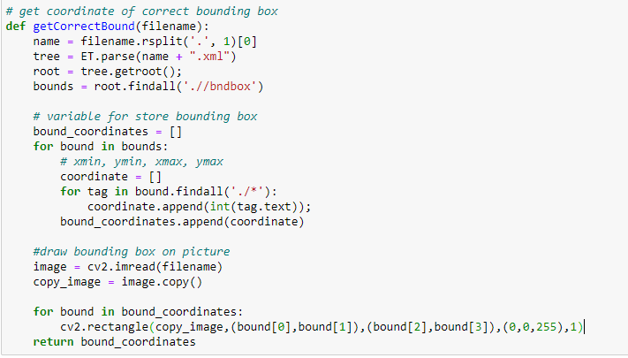

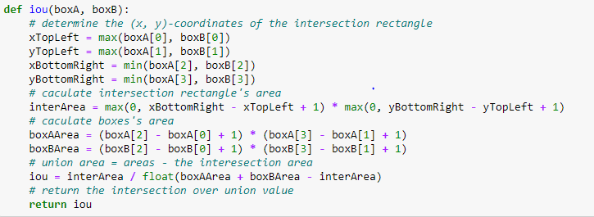

Tiếp theo là thuật toán xác định ô. Trước tiên là khai báo các biến cho quá trình đánh giá thuật toán. Sử dụng vòng for để duyệt qua tất cả các ảnh có trong thư mục train và lấy ra mảng giá trị tọa độ đường viền chính xác.

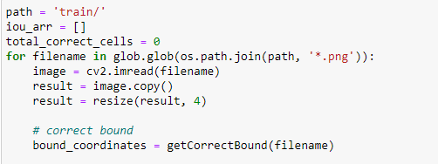

Chuyển ảnh màu về ảnh xám và thực hiện xác định cạnh bằng Canny. Sử dụng opening để nối các cạnh liền kề lại với nhau, sau đó lần lượt chuyển các cạnh thành màu đen theo chiều dọc và chiều ngang.

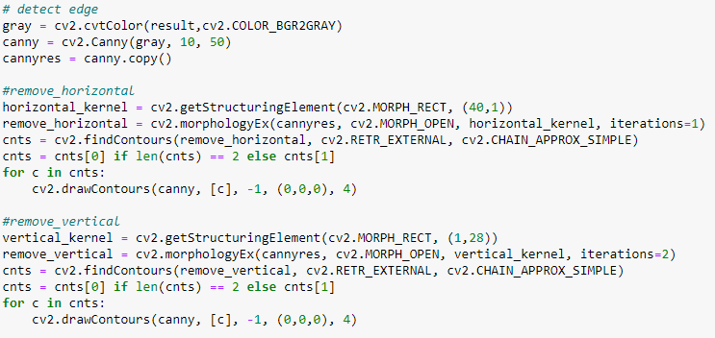

Sử dụng dilation để nối các vùng liên quan lại với nhau sau đó erosion để đưa các vùng này về kích thước ban đầu.



Sau khi resize kích thước to hơn để dễ chọn kernel cho quá trình xử lý, ta đưa ảnh về kích thước ban đầu. Sau đó, tìm đường viền từ ảnh chứa các vùng của ô rồi vẽ một đường viền lên ảnh ban đầu.

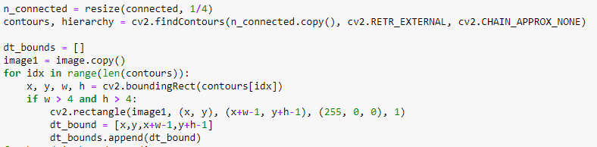

Cuối cùng, sử dụng hai mảng tọa độ từ dữ liệu sẵn và từ thuật toán để tính ra iou trung bình và số ô xác định đúng (có iou > 0.5).

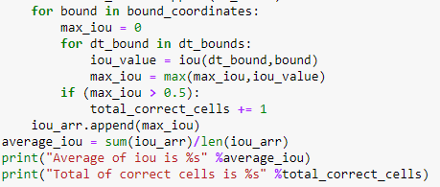

1. **Một số kết quả**

Hầu hết các ảnh đều xác định chính xác ô trong các trường hợp, ví dụ như:

* Trường hợp có đầy đủ đường phân cách:

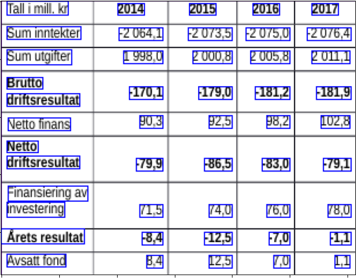

* Trường hợp không có đường:

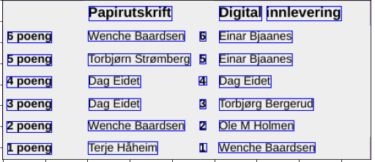

* Trường hợp ảnh màu:

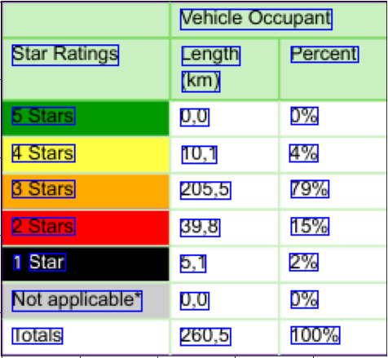

* Trường hợp hàng chia thành nhiều cột:

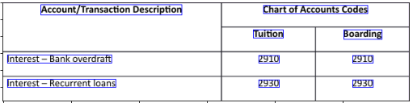

* Trường hợp khoảng cách chữ gần nhau:

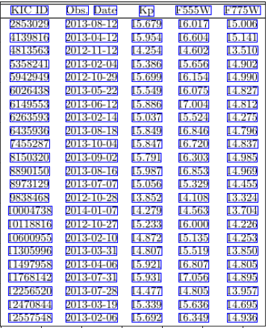

Tuy nhiên vẫn còn một số trường hợp mà thuật toán chưa thể xác định đúng vị trí ô. Vì thuật toán được áp dụng trong tập dữ liệu lớn nên một số trường hợp như khoảng cách giữa các ô là quá nhỏ gây ra việc các ô bị nhóm lại thành một hoặc khoảng cách các chữ trong một ô quá xa cũng sẽ gây ra những sai sót.

Tổng kết lại, trong tập dữ liệu được cung cấp, thuật toán đã xác định đúng vị trí của 3922 ô, tỉ lệ iou là 0.77, tỉ lệ xác định đúng là 0.88, có thể nhận thấy thuật toán đã đạt được một số mục tiêu nhất định và được đánh giá là một thuật toán tốt với iou lớn hơn 0.5.